До 28 февраля 2023 года физические лица имеют возможность сообщить о своих счетах и вкладах в заграничных банках
15.04.2022
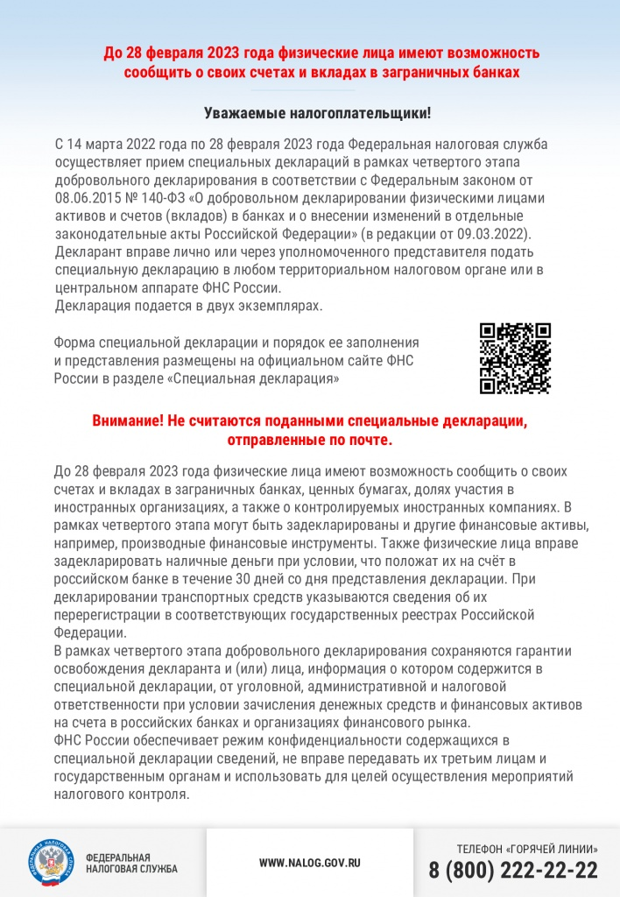

Адрес страницы: http://nizhegorodsky.mos.ru/information-on-taxes-and-taxation/detail/10754331.html
Управа Нижегородского района города Москвы

